Obrazovni standardi za kraj obaveznog obrazovanja za matematiku sa primerima zadataka
MA.1.1.1. Učenik ume da pročita i zapiše različite vrste brojeva (prirodne, cele, racionalne)

Zadatak
Poveži linijama jednake brojeve kao što je započeto:

Rešenje
Sve tačno povezano. 3/10 povezano sa tri desetine; 3/2 povezano sa tri polovine; 2/5 povezano sa dve petine
MA.1.1.2. Učenik ume da prevede decimalni zapis broja u razlomak i obratno.
Zadatak
Koji od ponuđenih brojeva je jednak broju 0,3?
Zaokruži slovo ispred tačnog odgovora.
a) 10/3
b) 3/10
v) 1/3
g) 3/1
Rešenje
b) 3/10
MA.1.1.3. Učenik ume da uporedi po veličini brojeve istog zapisa, pomažući se slikom kad je to potrebno.
Zadatak
Dati su brojevi
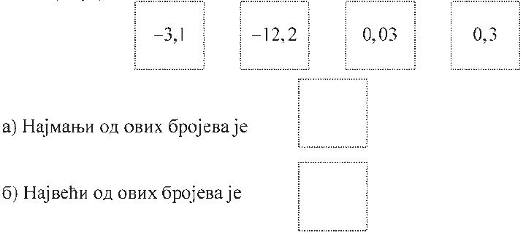

Rešenje
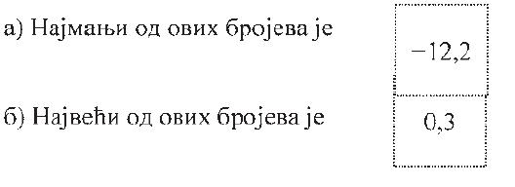

MA.1.1.4. Učenik ume da izvrši jednu osnovnu računsku operaciju sa brojevima istog zapisa, pomažući se slikom kada je to potrebno (u slučaju sabiranja i oduzimanja razlomaka samo sa istim imeniocem); računa na primer 1/5 od n, gde je n dati prirodan broj.
Zadatak
Izračunaj i napiši odgovarajući rezultat.
a) -6 :2 =
b) -6 - 2 =
v) -6 · 2 =
g) -6 + 2 =
Rešenje
a) -3; b) -8; v) -12; g) -4
MA.1.1.5. Učenik ume da deli sa ostatkom jednocifrenim brojem i zna kada je jedan broj deljiv drugim.
Zadatak
Popuni sledeću tabelu kao što je započeto.
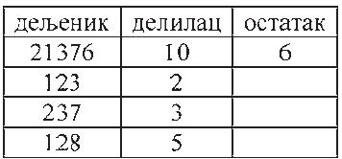

Rešenje
Ostatak pri deljenju 123 sa 2 je 1; ostatak pri deljenju 237 sa 3 je 0 i ostatak pri deljenju 128 sa 5 je 3.
MA.1.1.6. Učenik ume da koristi cele brojeve i jednostavne izraze sa njima pomažući se vizuelnim predstavama.
Zadatak
Danas je Jovanin rođendan i ona će za tri godine napuniti 18 godina. Koliko Jovana danas ima godina?
Zaokruži slovo ispred tačnog odgovora.
a) 12
b) 15
v) 18
g) 21
Rešenje
b) 15
MA.1.2.1. Učenik vrši formalne operacije koje su reducirane i zavise od interpretacije; ume da reši linearne jednačine u kojima se nepoznata pojavljuje samo u jednom članu.
Zadatak
Koji broj je rešenje jednačine x/2+ 2 = 8?
Zaokruži slovo ispred tačnog odgovora.
a) 5
b) 6
v) 12
g) 20
Rešenje
v) 12
MA.1.2.2. Učenik vrši formalne operacije koje su reducirane i zavise od interpretacije; ume da izračuna stepen datog broja, zna osnovne operacije sa stepenima.
Zadatak
Zaokruži slovo ispred tačnog odgovora.
Proizvod
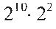
jednak je:
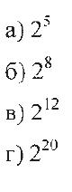

Rešenje
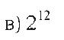

Zadatak
Zaokruži slovo ispred tačnog odgovora.
Vrednost stepena
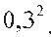
je:
a) 0,06
b) 0,6
v) 0,09
g) 0,9
Rešenje
v) 0,09
MA.1.2.3. Učenik vrši formalne operacije koje su reducirane i zavise od interpretacije; ume da sabira, oduzima i množi monome.
Zadatak
Sredi sledeće izraze:
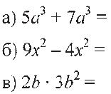

Rešenje
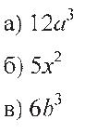

MA. 1.2.4. Učenik vrši formalne operacije koje su reducirane i zavise od interpretacije; ume da odredi vrednost funkcije date tablicom ili formulom.
Zadatak
Funkcija je data formulom y = 2x +1. Izračunaj odgovarajuće vrednosti promenljivih x i y i popuni tabelu.
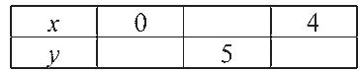

Rešenje
Za x = 0 y = 1; za y = 5 x = 2; za x = 4 y = 9.
MA.1.3.1. Učenik vlada pojmovima: duž, poluprava, prava, ravan i ugao (uočava njihove modele u realnim situacijama i ume da ih nacrta koristeći pribor; razlikuje neke vrste uglova i paralelne i normalne prave).
Zadatak
Poveži sliku sa nazivom figure koju ta slika predstavlja.
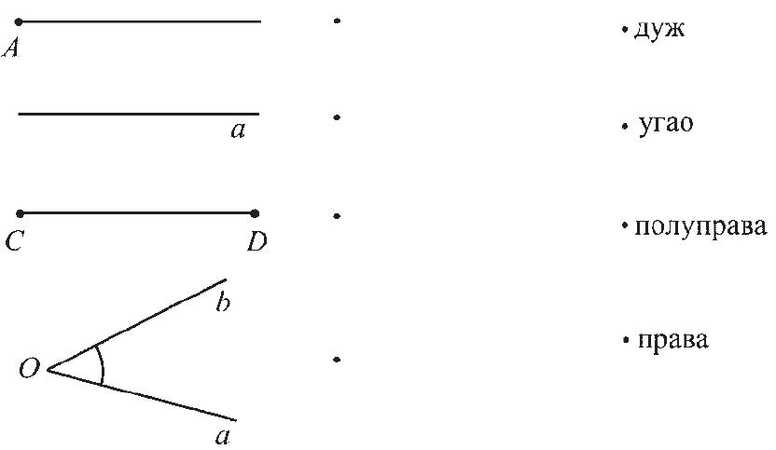

Rešenje
Sve tačno povezano. Slika poluprave povezana sa poluprava; slika prave povezana sa prava; slika duži povezana sa duž i slika ugla povezana sa ugao.
MA.1.3.2. Učenik vlada pojmovima: trougao, četvorougao, kvadrat i pravougaonik (uočava njihove modele u realnim situacijama i ume da ih nacrta koristeći pribor; učenik razlikuje osnovne vrste trouglova, zna osnovne elemente trougla i ume da izračuna obim i površinu trougla, kvadrata i pravougaonika na osnovu elemenata koji neposredno figurišu u datom zadatku; ume da izračuna nepoznatu stranicu pravouglog trougla primenjujući Pitagorinu teoremu.
Zadatak
Koliku površinu poda pokriva tepih oblika pravougaonika dužine 3,5 m i širine 2 m?
Zaokruži slovo ispred tačnog odgovora.
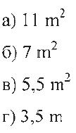

Rešenje
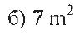

Zadatak
Izračunaj hipotenuzu pravouglog trougla nacrtanog na slici.
c = _____ cm
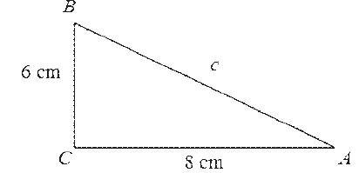

Rešenje
c = 10 cm
MA.1.3.3. Učenik vlada pojmovima: krug, kružna linija (izdvaja njihove osnovne elemente, uočava njihove modele u realnim situacijama i ume da ih nacrta koristeći pribor; ume da izračuna obim i površinu kruga datog poluprečnika).
Zadatak
Koliki je obim kruga čiji je poluprečnik 7 cm?
Zaokruži slovo ispred tačnog odgovora.
a) 14 cm
b) 49 cm
v) 14
cm
g) 49
cm
Rešenje
v) 14π cm
MA. 1.3.4. Učenik vlada pojmovima: kocka i kvadar (uočava njihove modele u realnim situacijama, zna njihove osnovne elemente i računa njihovu površinu i zapreminu).
Zadatak
Ivica osnove pravilne četvorostrane prizme je 6 cm, a visina prizme je 10 cm. Kolika je površina date prizme?
Površina prizme je __________ cm2.
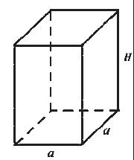

Rešenje
Površina prizme je 312 cm2.
MA.1.3.5. Učenik vlada pojmovima: kupa, valjak i lopta (uočava njihove modele u realnim situacijama, zna njihove osnovne elemente).
Zadatak
Na svaku sliku koja predstavlja valjak upiši broj 1, na svaku sliku koja predstavlja kupu upiši broj 2 i na svaku sliku koja predstavlja loptu upiši broj 3.

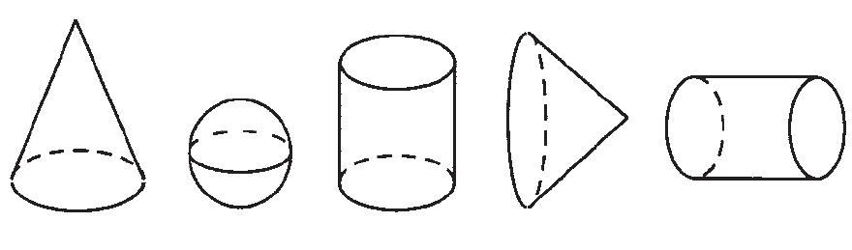
Rešenje
Redom u tela upisani brojevi 2, 3, 1, 2, 1.
MA.1.3.6. Učenik intuitivno shvata pojam podudarnih figura (kretanjem do poklapanja).
Zadatak
Koja figura na slici je podudarna sa figurom A?
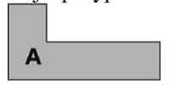

Zaokruži slovo iznad tačnog odgovora.

Rešenje
v)

Zadatak
Data je figura F. Oboj šta je potrebno da figura G bude podudarna sa figurom F.
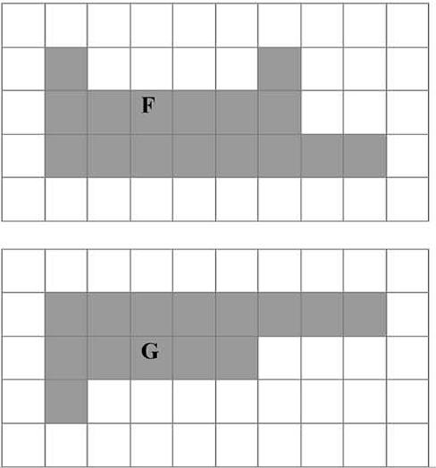

Rešenje
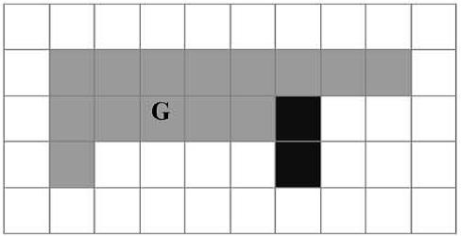

MA.1.4.1. Učenik ume da koristi odgovarajuće jedinice za merenje dužine, površine, zapremine, mase, vremena i uglova.
Zadatak
Prazno polje u tabeli popuni odgovarajućom mernom jedinicom
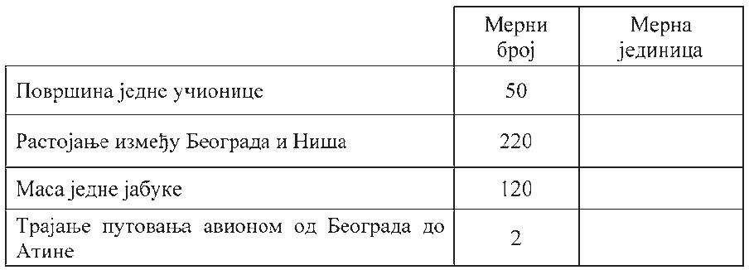

Rešenje
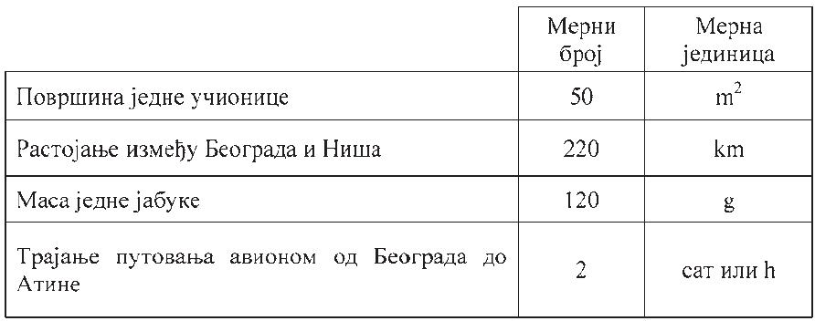

MA.1.4.2. Učenik ume da pretvori veće jedinice dužine, mase i vremena u manje.
Zadatak
Koji vremenski period je najduži?
Zaokruži slovo ispred tačnog odgovora.
a) tri meseca
b) 100 dana
v) 10 nedelja
g) četvrtina godine
Rešenje
b) 100 dana
MA.1.4.3. Učenik ume da koristi različite apoene novca.
Zadatak
Ako razmeniš 3 novčanice od 200 dinara novčanicama od 50 dinara, koliko ćeš novčanica dobiti?

Dobiću _____ novčanica od 50 dinara.
Rešenje
Dobiću 12 novčanica od 50 dinara.
MA.1.4.4. Učenik ume da pri merenju odabere odgovarajuću mernu jedinicu zaokrugljuje veličine iskazane datom merom.

Zadatak
U prazno polje upiši odgovarajuću mernu jedinicu: km, cm, l, kg ili g.
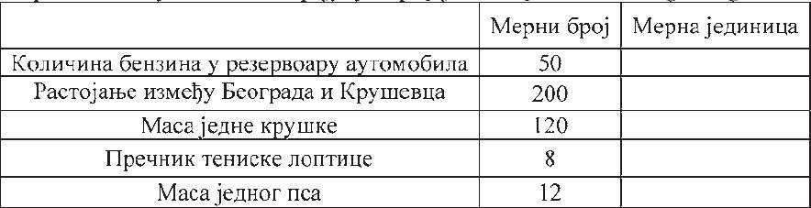

Rešenje
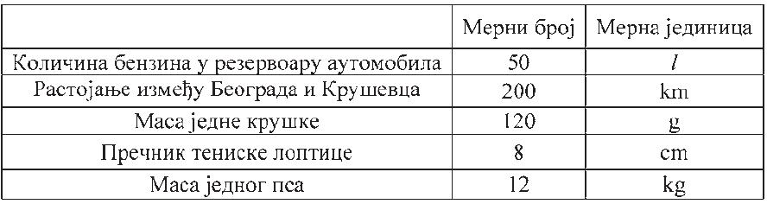

MA.1.5.1. Učenik ume da izražava položaj objekata svrstavajući ih u vrste i kolone; odredi položaj tačke u prvom kvadrantu koordinatnog sistema ako su date koordinate i obratno.

Zadatak
Na slici je prikazan plan bioskopa ODEON, Marko je kupio kartu u šestom redu levo sedište 3.
Oboj (osenči) Markovo sedište.
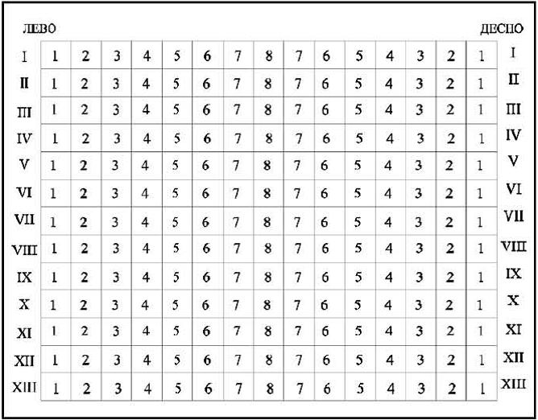

Rešenje
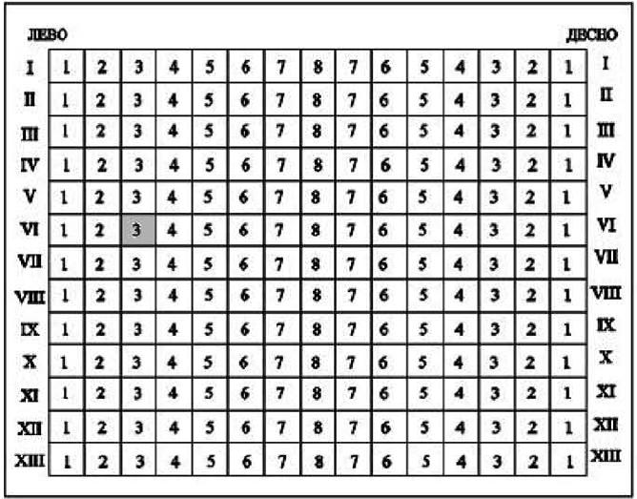

MA.1.5.2. Učenik ume da pročita i razume podatak sa grafikona, dijagrama ili iz tabele, i odredi minimum ili maksimum zavisne veličine.
Zadatak
Dijagram prikazuje promene u broju sunčanih dana u godini, po mesecima.
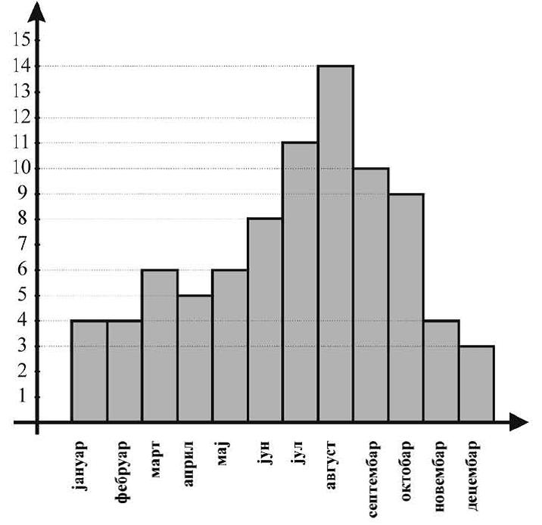

a) Najmanje sunčanih dana u godini bilo je u mesecu __________.
b) Najviše sunčanih dana u godini bilo je u mesecu __________.
Rešenje
a) Najmanje sunčanih dana u godini bilo je u mesecu decembru.
b) Najviše sunčanih dana u godini bilo je u mesecu avgustu.
MA.1.5.3. Učenik ume da podatke iz tabele prikaže grafikonom i obrnuto.
Zadatak
U tabeli je prikazan uspeh učenika na pismenom zadatku.

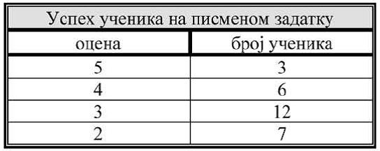

Na osnovu podataka iz tabele, dovrši grafikon kao što je započeto.
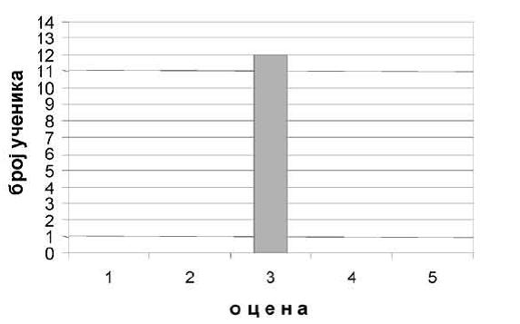

Rešenje
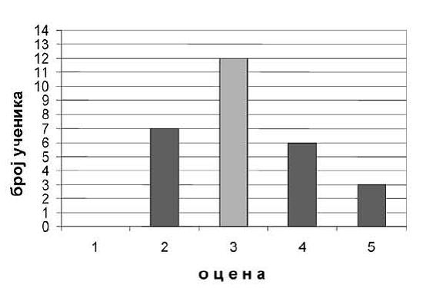

MA.1.5.4. Učenik ume da odredi zadati procenat neke veličine.
Zadatak
Milena je odlučila da kupi patike koje koštaju 4 000 dinara. Prilikom kupovine prodavac joj je odobrio popust od 10%. Koliki je popust u dinarima?

Milena je dobila popust _____ dinara.
Rešenje
Milena je dobila popust 400 dinara.
MA.2.1.1. Učenik ume da uporedi po veličini brojeve zapisane u različitim oblicima.
Zadatak
Dati su brojevi

Koji od datih brojeva je najveći, a koji je najmanji?
Najveći broj je _____, a najmanji broj je _____.
Rešenje
Najveći broj je 1½, a najmanji broj je -1,2.

MA.2.1.2. Učenik ume da odredi suprotan broj, recipročnu vrednost i apsolutnu vrednost broja; izračuna vrednost jednostavnijeg izraza sa više računskih operacija različitog prioriteta, uključujući oslobađanje od zagrada, sa brojevima istog zapisa.
Zadatak
Izračunaj i napiši odgovarajući rezultat.
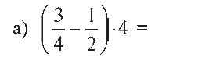

b) 3,2 · (4,3 + 5,7) =

Rešenje
a) 1
b) 32

Zadatak
Dopuni sledeću tabelu
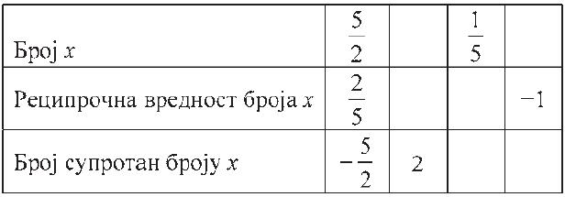

Rešenje
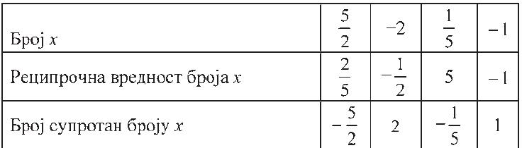

MA.2.1.3. Učenik ume da primeni osnovna pravila deljivosti sa 2, 3, 5, 9 i dekadnim jedinicama.
Zadatak
Poveži date brojeve sa odgovarajućim tvrđenjem.

Rešenje
Sve tačno povezano; 3030305 povezano sa Broj je deljiv sa 5; 3030302 povezano sa Broj je deljiv sa 2 i 2020203 povezano sa Broj je deljiv sa 3.
MA.2.1.4. Učenik ume da koristi brojeve i brojevne izraze u jednostavnim realnim situacijama.
Zadatak
Za 25 svezaka je plaćeno 750 dinara. Sveska je za 20 dinara skuplja od olovke.
Koliko je za istu količinu novca moglo da se kupi olovaka?
Za 750 dinara moglo je da se kupi __________ olovaka.
Rešenje
750:25 = 30
Cena sveske je 30 dinara.
Cena olovke je 10 dinara.
750: 10 = 75
Za 750 dinara moglo je da se kupi 75 olovaka.
MA.2.2.1. Učenik je računske operacije doveo do solidnog stepena uvežbanosti; ume da reši linearne jednačine i sisteme linearnih jednačina sa dve nepoznate.
Zadatak
Zaokruži slovo ispred tačnog odgovora.
Rešenje jednačine
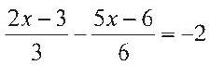
nalazi se između brojeva:
a) -20 i -10
b) -10 i 10
v) 10 i 20
g) 20 i 30
Rešenje
v) 10 i 20
MA.2.2.2. Učenik je računske operacije doveo do solidnog stepena uvežbanosti; ume da operiše sa stepenima i zna šta je kvadratni koren.
Zadatak
Ako je tvrđenje tačno zaokruži reč TAČNO, a ako je netačno zaokruži reč NETAČNO.
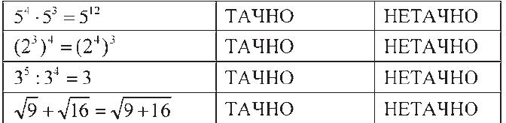

Rešenje
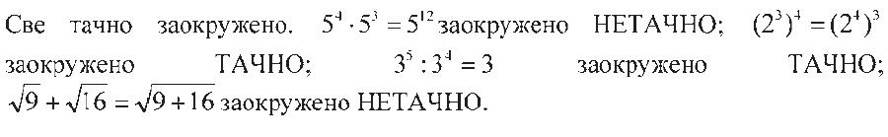

MA.2.2.3. Učenik je računske operacije doveo do solidnog stepena uvežbanosti; ume da sabira i oduzima polinome, ume da pomnoži dva binoma i da kvadrira binom.
Zadatak
Zaokruži slovo ispred tačnog odgovora.
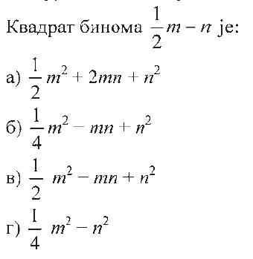

Rešenje
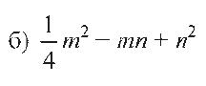

MA.2.2.4. Učenik je računske operacije doveo do solidnog stepena uvežbanosti; ume da uoči zavisnost među promenljivim, zna funkciju y=ax i grafički interpretira njena svojstva; vezuje za ta svojstva pojam direktne proporcionalnosti i određuje nepoznati član proporcije,
Zadatak
Na jednom od datih crteža grafički je prikazana zavisnost između količine olova (x) i cinka (y) u leguri, u kojoj su olovo i cink zastupljeni u odnosu 2:1.
Zaokruži slovo iznad grafika na kojem je tačno prikazana zavisnost olova i cinka u toj leguri.
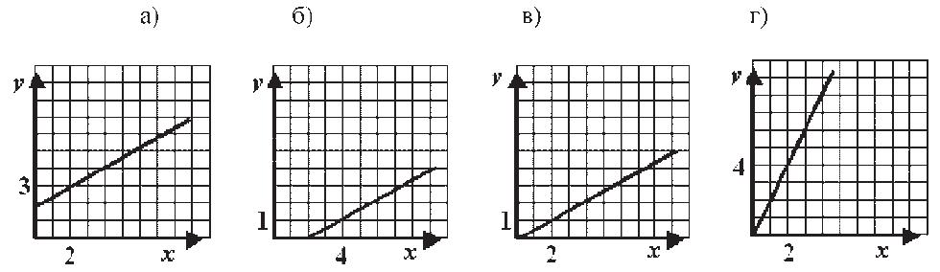

Rešenje
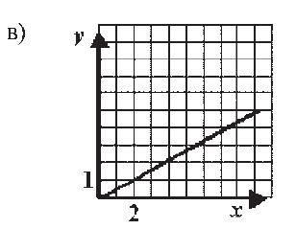

Zadatak
Za 8 m platna treba platiti 2 400 dinara.
a) Koliko košta 12 m istog platna?
b) Koliko se metara istog platna može kupiti za 750 dinara
a) 12 m platna košta _____ dinara.
b) Za 750 dinara može se kupiti _____ metara platna.
Rešenje
a) 12 m platna košta 3 600 dinara.
b) Za 750 dinara može se kupiti 2,5 m platna.
MA.2.2.5. Učenik je računske operacije doveo do solidnog stepena uvežbanosti; ume da koristi jednačine u jednostavnim tekstualnim zadacima.
Zadatak
Kada je Petar potrošio trećinu svoje ušteđevine na kupovinu kredita za mobilni telefon, ostalo mu je 800 dinara. Kolika je bila Petrova ušteđevina?
Petrova ušteđevina je bila _____ dinara.
Rešenje
Petrova ušteđevina je bila 1200 dinara.
MA.2.3.1. Učenik ume da odredi suplementne i komplementne uglove, uporedne i unakrsne uglove; računa sa njima ako su izraženi u celim stepenima.
Zadatak
Odredi meru ugla α na slici.

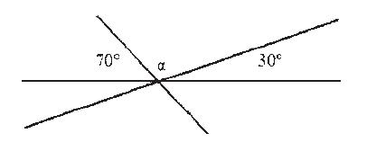

α = __________

Rešenje
α = 80°
MA.2.3.2. Učenik ume da odredi odnos uglova i stranica u trouglu, zbir uglova u trouglu i četvorouglu i da rešava zadatke koristeći Pitagorinu teoremu.
Zadatak
Kolika je površina jedra na slici?

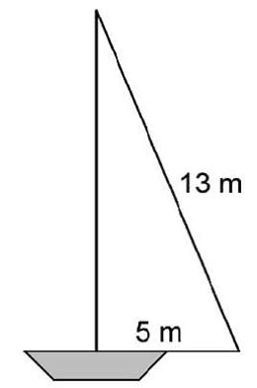

Površina jedra je __________ m2.
Rešenje
Površina jedra je 30 m2.
MA.2.3.3. Učenik ume da koristi formule za obim i površinu kruga i kružnog prstena.
Zadatak
Površina manjeg kruga je 9π cm2. Površina prstena je 16π cm2.
Izračunaj poluprečnik većeg kruga.

Poluprečnik većeg kruga je ___ cm.
Rešenje
Poluprečnik većeg kruga je 5 cm.
MA.2.3.5. Učenik ume da izračuna površinu i zapreminu valjka, kupe i lopte kada su neophodni elementi neposredno dati u zadatku.
Zadatak
Na slici 1 je valjak čija je zapremina V1 i na slici 2 je valjak čija je zapremina V2.
Koje je tvrđenje tačno?
Zaokruži slovo ispred tačnog odgovora.
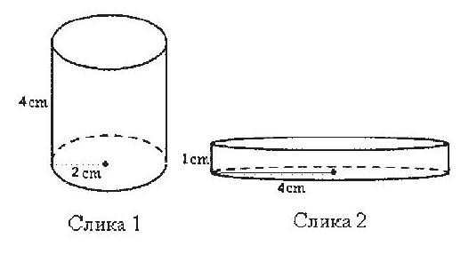

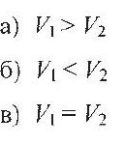

Rešenje
MA.2.3.6. Učenik ume da uoči osnosimetrične figure i da odredi osu simetrije; koristi podudarnost i vezuje je sa karakterističnim svojstvima figura (npr. paralelnost i jednakost stranica paralelograma).
Zadatak
Osenči četiri polja na slici tako da dobiješ figuru simetričnu u odnosu na pravu p.
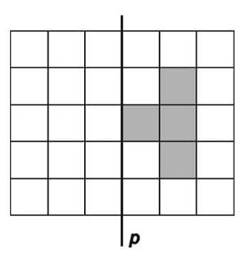

Rešenje
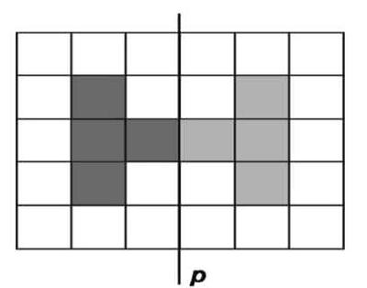

MA.2.4.1. Učenik ume da poredi veličine koje su izražene različitim mernim jedinicama za dužinu i masu.
Zadatak
Nastavnica je na tabli ispisala mase četiri predmeta.
Zaokruži slovo ispod predmeta koji ima najveću masu.

Rešenje
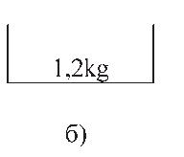

Zadatak
Prodavac ima u radnji tri očišćena pileta čije su mase 1340 g, 1,35 kg i 1kg 290 g. Poređaj te mase po veličini, od najveće do najmanje.

Odgovor: _____ > _____ > _____
Rešenje
1,35 kg > 1340 g > 1kg 290 g
MA.2.4.2. Učenik ume da pretvori iznos jedne valute u drugu pravilno postavljajući odgovarajuću proporciju.
Zadatak
Maja je novogodišnje praznike provela u Italiji. Put i boravak je koštao 200 evra. Koliki iznos je Maja uplatila, u dinarima, ako je na dan uplate 1 evro vredeo 105 dinara?

Maja je uplatila __________ dinara
Rešenje
Maja je uplatila 21000 dinara.

Zadatak
Ako jedna norveška kruna vredi 12,50 dinara, a jedan evro 105 dinara, koliko vredi 10 evra u norveškim krunama?

10 evra vredi _____ norveških kruna.
Rešenje
10 evra je 105 · 10 = 1050 dinara. 1050 : 12,5 = 84
10 evra vredi 84 norveške krune.
MA.2.4.3. Učenik ume da datu veličinu iskaže približnom vrednošću
Zadatak
Cvećar treba da zaokrugli cene cveća iz uvoza na najbliži ceo broj. Upiši nove cene.
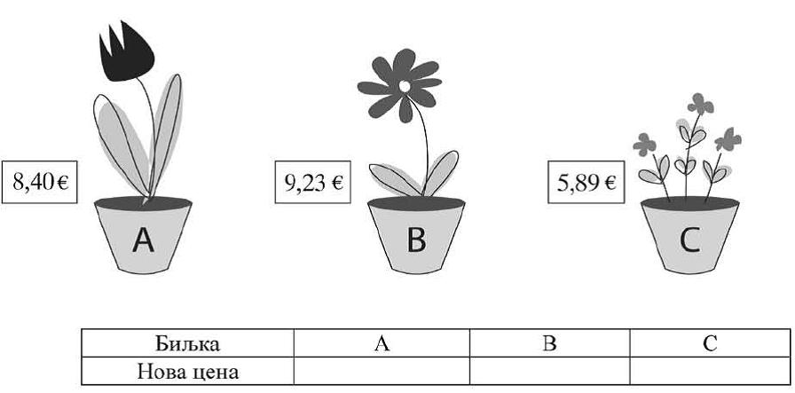

Rešenje

MA.2.5.1. Učenik vlada opisom koordinatnog sistema (određuje koordinate tačaka, osno ili centralno simetričnih itd).
Zadatak
Na osnovu datih koordinata tačke A ucrtaj y osu pravouglog Dekartovog koordinatnog sistema.
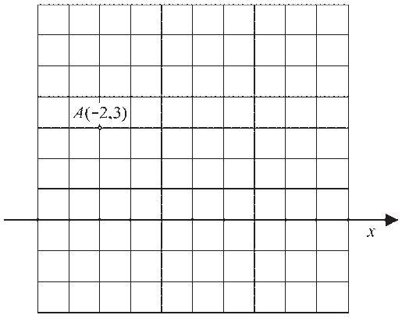

Rešenje
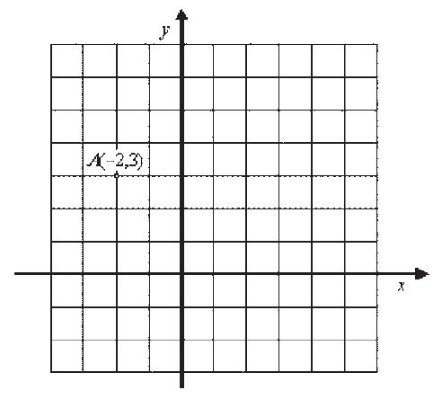

MA.2.5.2. Učenik ume da čita jednostavne dijagrame i tabele i na osnovu njih obradi podatke po jednom kriterijumu (npr. odredi aritmetičku sredinu za dati skup podataka; poredi vrednosti uzorka sa srednjom vrednošću).
Zadatak
Data je tabela koja predstavlja međusobna rastojanja gradova izražena u kilometrima.
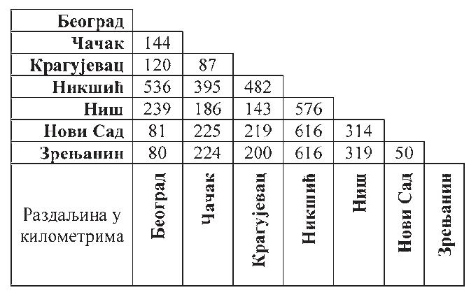

Na osnovu tabele dopiši sledeće rečenice tako da tvrđenje bude tačno
a) Rastojanje između Čačka i Nikšića je __________ kilometara.
b) Rastojanje između Nikšića i __________ je isto kao i
rastojanje između Nikšića i __________.
Rešenje
a) Rastojanje između Čačka i Nikšića je 395 kilometara.
b) Rastojanje između Nikšića i Novog Sada je isto kao i
rastojanje između Nikšića i Zrenjanina.
MA.2.5.3. Učenik ume da obradi prikupljene podatke i predstavi ih tabelarno ili grafički; predstavlja srednju vrednost i medijanu.
Zadatak.
Dijagram prikazuje uspeh učenika jednog odeljenja na testu iz matematike.
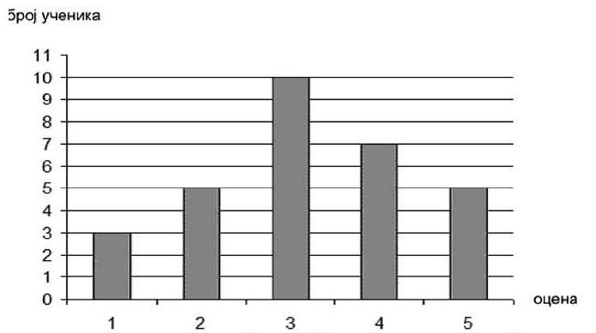

a) Dopuni, kao što je započeto, tabelu koja odgovara datom dijagramu:
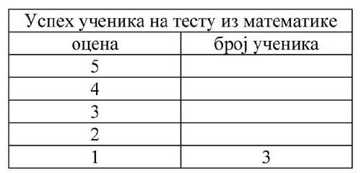

b) Izračunaj srednju ocenu na testu iz matematike.
Srednja ocena na testu iz matematike je _____
Rešenje
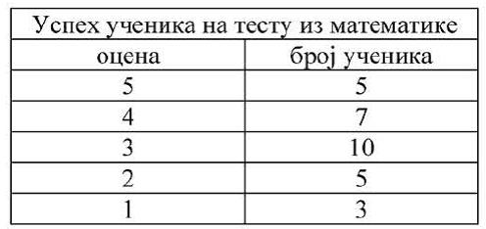

b) Srednja ocena na testu iz matematike je 3,2
MA.3.1.2. Učenik ume da operiše sa pojmom deljivosti u problemskim situacijama.
Zadatak
Napiši tri broja pete hiljade čija je cifra desetica 2, a koji su deljivi sa 9.
To su brojevi _____, _____, ______.

Rešenje
Napisana bilo koja tri broja iz skupa {4023, 4122, 4221, 4320, 4329, 4428, 4527, 4626, 4725, 4824, 4923}.
MA.3.1.3. Učenik ume da koristi brojeve i brojevne izraze u realnim situacijama.
Zadatak
Buketi, koje cvećarka pravi, sadrže 4 ruže i 3 bele rade. Ako cvećarka na svakoj prodatoj ruži zaradi 35 dinara, na svakoj prodatoj beloj radi 25 dinara i na pravljenju buketa 60 dinara, koliko najmanje buketa treba da proda da bi zaradila više od 1500 dinara?
Cvećarka treba da proda najmanje _____ buketa.
Rešenje
Zarada po jednom buketu: 4 · 35 + 3 · 25 + 60 = 140 + 75 + 60 = 275
275 · 5= 1375, 275 · 6= 1650 ili 1500 : 275 približno 5,45
Cvećarka treba da proda najmanje 6 buketa.
MA.3.2.2. Učenik je postigao visok stepen uvežbanosti izvođenja operacija uz isticanje svojstava koja se primenjuju; ume da koristi osobine stepena i kvadratnog korena.
Zadatak
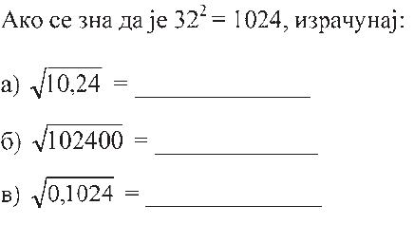

Rešenje
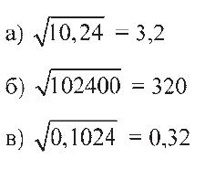

MA.3.2.3. Učenik je postigao visok stepen uvežbanosti izvođenja operacija uz isticanje svojstava koja se primenjuju; ume da primenjuje formule za razliku kvadrata i kvadratnog binoma; uvežbano transformiše algebarske izraze i svodi ih na najjednostavniji oblik.
Zadatak
Zaokruži slovo ispred tačnog odgovora.
Polinom (a-1)(2a+1)–(a-6)(a+6) jednak je polinomu:
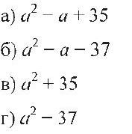

Rešenje
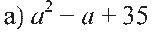

Zadatak
Izračunaj i napiši odgovarajući rezultat
a) razliku kvadrata brojeva 7 i 3: ____________________________________________________________
b) kvadrat razlike brojeva 7 i 3: _____________________________________________________________
v) zbir kvadrata brojeva 7 i 3: ______________________________________________________________
g) kvadrat zbira brojeva 7 i 3: ______________________________________________________________
Rešenje
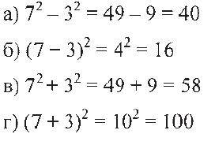

MA.3.2.4. Učenik je postigao visok stepen uvežbanosti izvođenja operacija uz isticanje svojstava koja se primenjuju; ume da razlikuje direktno i obrnuto proporcionalne veličine i to izražava odgovarajućim zapisom; zna linearnu funkciju i grafički interpretira njena svojstva.
Zadatak
Koji od grafika predstavlja grafik funkcije y = x + 3?
Zaokruži slovo iznad tačnog odgovora.

Rešenje
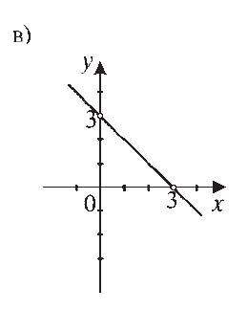

Zadatak
Devet drugova bi očistili bazen za četiri dana. Koliko još drugova treba da im pomogne da bi bazen bio očišćen za tri dana?
Bazen će biti očišćen za tri dana ako im pomognu još _____ druga.
Rešenje
Bazen će biti očišćen za tri dana ako im pomognu još 3 druga.
MA.3.2.5. Učenik je postigao visok stepen uvežbanosti izvođenja operacija uz isticanje svojstava koja se primenjuju: ume da koristi jednačine, nejednačine i sisteme jednačina rešavajući i složenije tekstualne zadatke.
Zadatak
Dok je bila na letovanju, Nađa se svakom od svojih 9 prijatelja iz zgrade javila ili pismom ili razglednicom. Marke za razglednice je plaćala po 10 dinara a marke za pisma po 15 dinara. Koliko pisama i koliko razglednica je Nađa poslala ako je za marke ukupno potrošila 110 dinara?
Nađa je poslala __________ pisama i __________ razglednica.
Rešenje
Nađa je poslala 5 pisama i 4 razglednice.
MA.3.3.1. Učenik ume da računa sa uglovima uključujući i pretvaranje ugaonih mera; zaključuje koristeći osobine paralelnih i normalnih pravih, uključujući uglove na transverzali.
Zadatak
Ako su prave a i b paralelne, odredi koliki je ugao α.
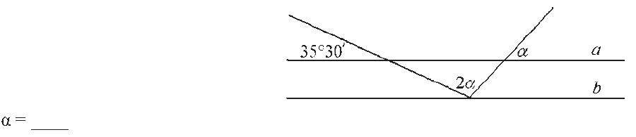

Rešenje
Ugao α= 48°10'
MA.3.3.2. Učenik ume da koristi osnovna svojstva trougla, četvorougla, paralelograma i trapeza, računa njihove obime i površine na osnovu elemenata koji nisu obavezno neposredno dati u formulaciji zadatka; ume da ih konstruiše.
Zadatak
Koliko metara žice je potrebno da bi se ogradilo dvorište oblika pravouglog trapeza kao na slici?

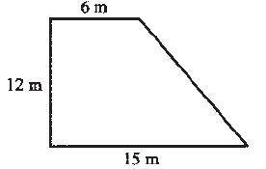

Potrebno je _____ m žice.
Rešenje
Potrebno je 48 m žice.
MA.3.3.3. Učenik ume da odredi centralni i periferijski ugao, računa površinu isečka, kao i dužinu luka.
Zadatak
Ako je tetiva AB jednaka poluprečniku kruga, izračunaj meru ugla ACB.
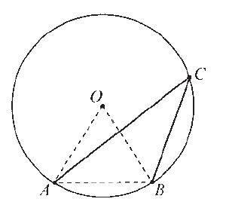

Mera ugla ACB je _____.
Rešenje
Mera ugla ACB je 30°.

Zadatak

Koliko puta je površina kružnog isečka, čiji je centralni ugao 30°, manja od površine kruga?
Manja je _____ puta.
Rešenje
Manja je 12 puta.
MA.3.3.4. Učenik ume da izračuna površinu i zapreminu prizme i piramide, uključujući slučajeve kada neophodni elementi nisu neposredno dati.
Zadatak
Izračunaj zapreminu pravilne četvorostrane piramide ako je ivica osnove a = 10 cm, a visina bočne strane h = 13 cm.

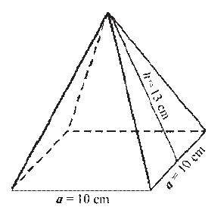

Zapremina piramide je ________ cm3.
Rešenje
Zapremina piramide je 400 cm3.
MA.3.3.5. Učenik ume da izračuna površinu i zapreminu valjka, kupe i lopte, uključujući slučajeve kada neophodni elementi nisu neposredno dati.
Zadatak
Pravougli trougao, čije su katete a = 9 cm, b = 12 cm, rotira oko katete b. Koliki je odnos između površine osnove i površine omotača dobijene kupe? Zaokruži slovo ispred tačnog odgovora.
a) 1: 1
b) 3 : 4
v) 3 : 5
g) 4 : 5
Rešenje
v) 3:5

Zadatak
Kolika je površina najveće lopte koja može da stane u kutiju oblika kocke ivice 20 cm?
Površina lopte je ___ cm2.
Rešenje
Površina lopte je 400π cm2.
MA.3.3.6. Učenik ume da primeni podudarnost i sličnost trouglova, povezujući tako razna svojstva geometrijskih objekata.
Zadatak
Duž MN je paralelna sa duži AB. Ako je MN : AB = 2 : 3, kolika je razmera CM : MA?
Zaokruži slovo ispred tačnog odgovora.
a) 2 : 1
b) 3 : 1
v) 3 : 2
g) 2 : 3
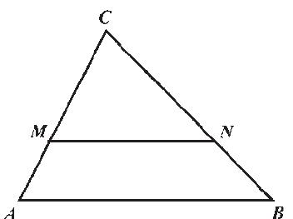

Rešenje
a) 2 : 1

Zadatak
Kod tačnog tvrđenja zaokruži reč Tačno, a kod netačnog tvrđenja reč Netačno.
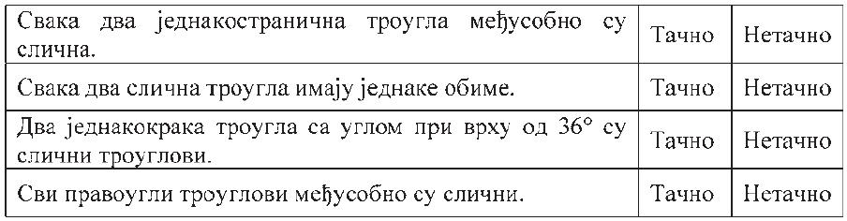

Rešenje
Sve tačno zaokruženo. Svaka dva jednakostranična trougla međusobno su slična - zaokruženo TAČNO; Svaka dva slična trougla imaju jednake obime - zaokruženo NETAČNO; Dva jednakokraka trougla sa uglom pri vrhu od 36° su slični trouglovi - zaokruženo TAČNO; Svi pravougli trouglovi međusobno su slični - zaokruženo NETAČNO.
MA.3.4.2. Učenik ume da proceni i zaokrugli date podatke i računa sa takvim približnim vrednostima; izražava ocenu greške (npr. manje od 1 dinar, 1cm, 1 g).
Zadatak
Rastojanje između mesta A i mesta D prikazano je na sledećoj mapi.
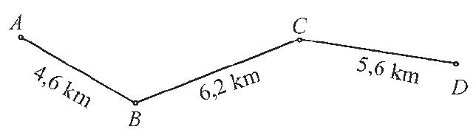

Mira je procenila rastojanje između mesta A i mesta D tako što je zaokruglila svako od rastojanja na najbliži ceo broj kilometara i sabrala ih. Vera je sabrala rastojanja naznačena na mapi, i dobijeni rezultat zaokruglila na najbliži ceo broj kilometara.
Zaokruži slovo ispred tačnog odgovora.
a) Mira je dobila veći broj od Vere.
b) Mira i Vera su dobile jednake brojeve.
v) Mira je dobila manji broj od Vere.
Rešenje
a) Mira je dobila veći broj od Vere.
MA.3.5.1. Učenik ume da odredi položaj (koordinate) tačaka koje zadovoljavaju složenije uslove.
Zadatak
Ucrtaj u koordinatni sistem sve tačke koje su na istom rastojanju od x ose kao i tačka A, a kojima je rastojanje od y ose dva puta veće nego rastojanje tačke A od y ose.
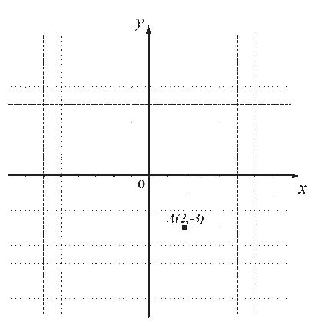

Rešenje
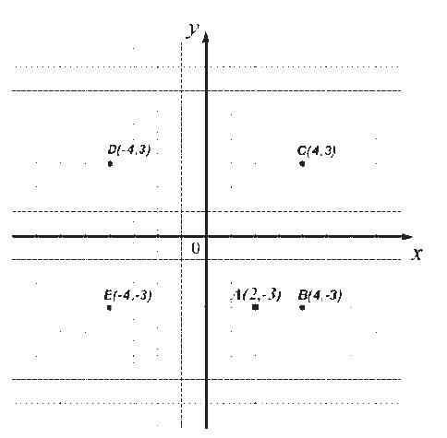

MA.3.5.2. Učenik ume da tumači dijagrame i tabele
Zadatak
U tabeli su data rastojanja nekih gradova u kilometrima.
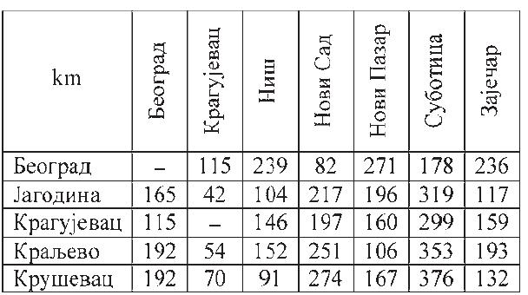

a) Koji grad je od Beograda udaljen 115 km? _______________
b) Koja dva grada su udaljena 353 km? ____________________
v) Koja dva grada su udaljena manje od 50 km? ____________________
g) Koliko gradova u tabeli je od Beograda udaljeno više od 200 km? _____
Rešenje
a) Kragujevac
b) Kraljevo i Subotica
v) Jagodina i Kragujevac
g) tri
MA.3.5.3. Učenik ume da prikupi i obradi podatke i sam sastavi dijagram ili tabelu; crta grafik kojim predstavlja međuzavisnost veličina.

Zadatak
Maja je vozila bicikl 45 minuta. Posle prvih 10 minuta vožnje dostigla je brzinu od 10 km/h. Vozila je tom brzinom narednih 20 minuta, a zatim počela da ravnomerno usporava dok se nije zaustavila. Dopuni dijagram koji prikazuje Majinu vožnju, kao što je započeto.
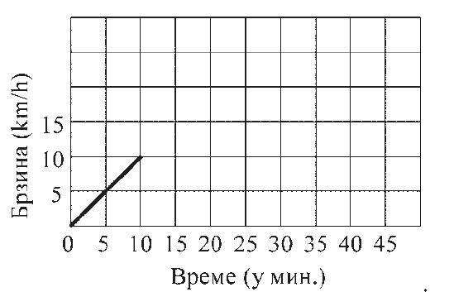

Rešenje
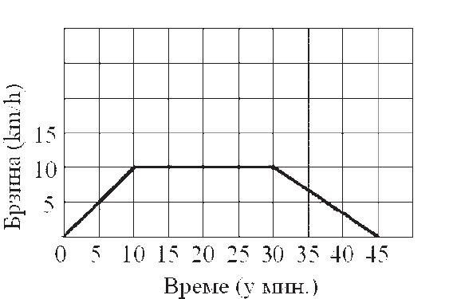

MA.3.5.4. Učenik ume da primeni procentni račun u složenijim situacijama.
Zadatak
Cena knjige je prvo povećana za 10%, a zatim je smanjena za 10% i sada iznosi 198 dinara. Kolika je bila cena knjige pre poskupljenja?
Zaokruži slovo ispred tačnog odgovora.
a) 198 dinara
b) 200 dinara
v) 202 dinara
g) 196,02 dinara
Rešenje
b) 200 dinara

Obrazovni standardi za kraj obaveznog obrazovanja za matematiku koji će biti ispitani nepoznatim zadacima
MA.2.3.4. Učenik ume da vlada pojmovima: prizma i piramida; računa njihovu površinu i zapreminu kada su neophodni elementi neposredno dati u zadatku.
Zadatak
Ivica pravilne trostrane jednakoivične piramide je 8 cm. Kolika je njena površina?
Površina piramide je _____ cm2.
Rešenje
Površina piramide je
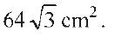

MA.2.5.4. Učenik ume da primeni procentni račun u jednostavnim realnim situacijama (na primer, promena cene nekog proizvoda za dati procenat).
Zadatak
Gordana prodaje sladoled. Za svaki prodati sladoled po ceni od 60 dinara, ona zarađuje 6 dinara. Kolika je njena zarada po jednom sladoledu izražena u procentima?
Zaokruži slovo ispred tačnog odgovora.
a) 6 %
b) 1 %
v) 54 %
g) 10%
Rešenje
g) 10%
MA.3.1.1. Učenik ume da odredi vrednost složenijeg brojevnog izraza.
Zadatak
Izračunaj proizvod izraza A i B, ako je A = 1 + 3 : 6/5 - 2/5 · 5/4 i B = 8/3 - 7/3 · 6/7.
A = _____, B = _____, A · B = _____
Rešenje
A = 3, B = 2/3, A · B = 2
MA.3.2.1. Učenik je postigao visok stepen uvežbanosti izvođenja operacija uz isticanje svojstava koja se primenjuju; ume da sastavlja i rešava linearne jednačine i nejednačine i sisteme linearnih jednačina sa dve nepoznate.
Zadatak
Koji skup brojeva prikazan na brojevnoj pravnoj predstavlja rešenje nejednačine
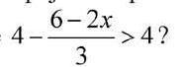

Zaokruži slovo ispred tačnog odgovora.
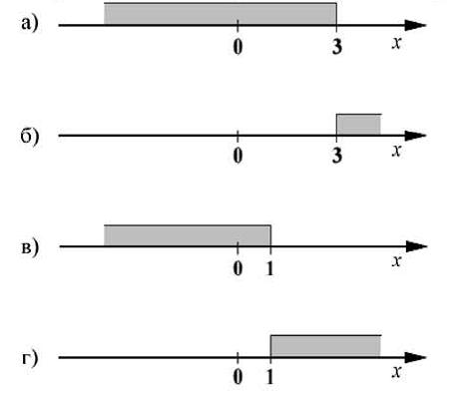

Rešenje
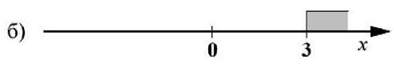

MA.3.4.1. Učenik ume da po potrebi pretvara jedinice mere, računajući sa njima.
Zadatak
Film se završio u 22 časa i 10 minuta. Kada je film počeo ako je trajao 115 minuta?
Zaokruži slovo ispred tačnog odgovora.
a) 20 časova i 55 minuta
b) 20 časova i 45 minuta
v) 20 časova i 15 minuta
g) 20 časova i 5 minuta
Rešenje
v) 20 časova 15 minuta

